Лабораторная работа №8
  - дисциплина: Архитектура компьютеров

Цель работы
Ознакомление с инструментами поиска файлов и фильтрации текстовых данных. Приобретение практических навыков: по управлению процессами (и заданиями), по проверке использования диска и обслуживанию файловых систем.

Задание
- Осуществите вход в систему, используя соответствующее имя пользователя.
- Запишите в файл file.txt названия файлов, содержащихся в каталоге /etc. Допишите в этот же файл названия файлов, содержащихся в вашем домашнем каталоге.
- Выведите имена всех файлов из file.txt, имеющих расширение .conf, после чего запишите их в новый текстовой файл conf.txt.
- Определите, какие файлы в вашем домашнем каталоге имеют имена, начинавшиеся с символа c? Предложите несколько вариантов, как это сделать.
- Выведите на экран (по странично) имена файлов из каталога /etc, начинающиеся с символа h.
- Запустите в фоновом режиме процесс, который будет записывать в файл ~/logfile файлы, имена которых начинаются с log.
- Удалите файл ~/logfile.
- Запустите из консоли в фоновом режиме редактор gedit.
- Определите идентификатор процесса gedit, используя команду ps, конвейер и фильтр grep. Как ещё можно определить идентификатор процесса?
- Прочтите справку (man) команды kill, после чего используйте её для завершения процесса gedit.
- Выполните команды df и du, предварительно получив более подробную информацию об этих командах, с помощью команды man.
- Воспользовавшись справкой команды find, выведите имена всех директорий, имеющихся в вашем домашнем каталоге.

Теоретическое введение
В системе по умолчанию открыто три специальных потока: – stdin — стандартный поток ввода (по умолчанию: клавиатура), файловый дескриптор 0; – stdout — стандартный поток вывода (по умолчанию: консоль), файловый дескриптор 1; – stderr — стандартный поток вывод сообщений об ошибках (по умолчанию: консоль), файловый дескриптор 2. Большинство используемых в консоли команд и программ записывают результаты своей работы в стандартный поток вывода stdout. Например, команда ls выводит в стандартный поток вывода (консоль) список файлов в текущей директории. Потоки вывода и ввода можно перенаправлять на другие файлы или устройства. Проще всего это делается с помощью символов >, >>, <, <<. Конвейер (pipe) служит для объединения простых команд или утилит в цепочки, в ко- торых результат работы предыдущей команды передаётся последующей. Команда find используется для поиска и отображения на экран имён файлов, соответствующих заданной строке символов.

Выполнение лабораторной работы
- Поиск файлов, начинающихся на “p”, в каталоге /etc Выполнен поиск файлов и каталогов в /etc, имена которых начинаются с буквы p. Результат показал два найденных пути: policy.xml в каталоге ImageMagick и nre-down_d в NetworkManager.

- Создание полного списка файлов с перенаправлением вывода С помощью ls -lR > dir-tree.list создан рекурсивный список содержимого домашнего каталога с сохранением в файл. Далее выполнены эксперименты с перенаправлением:
1>filename — перенаправление стандартного вывода (файл перезаписан).
2>filename — перенаправление стандартного вывода ошибок.
2>>filename — добавление ошибок в файл.
&>>filename — перенаправление и stdout, и stderr в файл с добавлением.
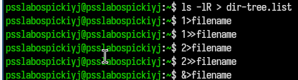
- Сортировка вывода команды ls Выполнена команда ls -la | sort > sortilg_list. Вывод подробного списка файлов отсортирован и записан в файл sortilg_list.
- Поиск файлов по шаблону “fk” в домашнем каталоге Команда find ~ -name ”fk” -print нашла один объект: .cache/fontconfig (вероятно, каталог). Имя пользователя в приглашении отличается от других скриншотов, что может указывать на другую сессию.
- Удаление временных файлов (содержащих “~”) и обработка ошибок доступа При попытке find /etc -name “p” возникла ошибка отказа доступа к /etc/liboatth. Затем выполнена команда find ~ -name ”~” -exec rm “{}” ; для удаления всех резервных копий (файлов, оканчивающихся на ~) в домашнем каталоге.
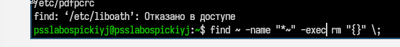
- Поиск строки “begin” в файлах, начинающихся на f Команда grep begin f* ищет слово “begin” во всех файлах текущего каталога, чьи имена начинаются с буквы f.
- Фильтрация вывода ls через grep С помощью ls -l | grep na6 выполнен поиск строки “na6” в подробном списке файлов текущего каталога.
- Проверка использования inode и дискового пространства Команда df -vi показала информацию об inode и точках монтирования.
- Оценка размера домашнего каталога Выведен размер каталога /home/psslabospickiyj/ (1472784) с помощью предыдущей команды, затем выполнена du -a ~/ для отображения размера каждого файла в домашнем каталоге.
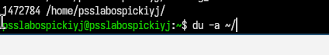
- Проверка квот файловой системы Снова отобразился размер домашнего каталога, после чего введена команда fs quota (вероятно, утилита для просмотра квот). Результат на скриншоте не показан.

- Запуск процесса в фоне Выполнена команда getid &. Система присвоила фоновому процессу идентификатор (PID) 6296.
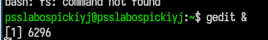
- Просмотр списка процессов Команда ps aux вывела список всех запущенных процессов с подробной информацией: PID, %CPU, %MEM, TTY, STAT, START, TIME, COMMAND. Показаны процессы systemd и kthreadd.
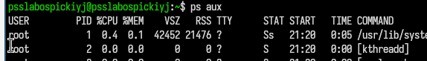
- Поиск .log файлов в /var/log с перенаправлением в фоне Команда find /var/log -name “*.log” -print > 1.log & запущена в фоне (PID 920). При выполнении возникли ошибки отказа доступа к нескольким каталогам (audit, ppp, private, samba, speech-dispatcher, sssd, chrony). По завершении команда вернула код выхода 1.
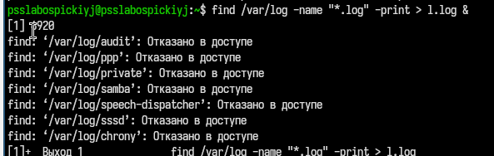

Выводы
В процессе выполнения лабораторной работы я ознакомился с инструментами поиска файлов и фильтрации текстовых данных, приобрел практические навыки: по управлению процессами (и заданиями), по проверке использования диска и обслуживанию файловых систем.

Список литературы

